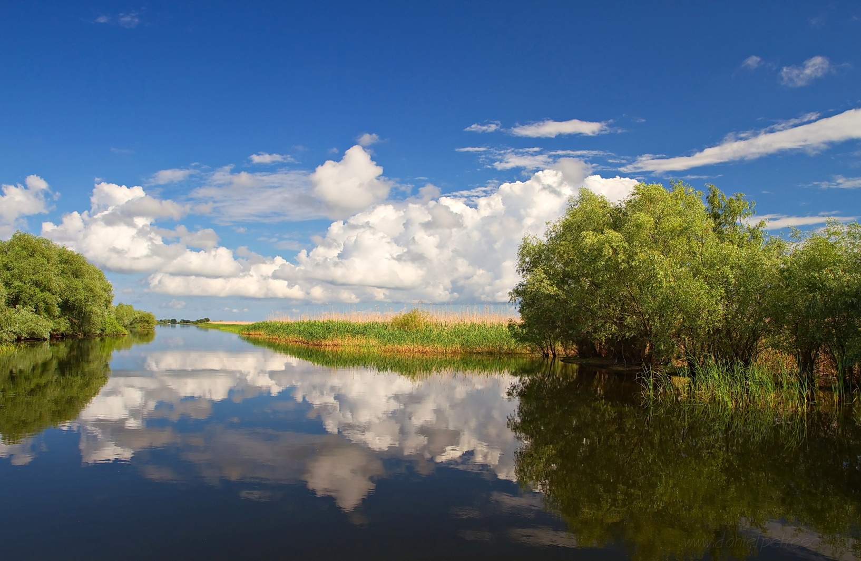**Το σταυρόλεξο της ελληνικής ναυτιλίας**

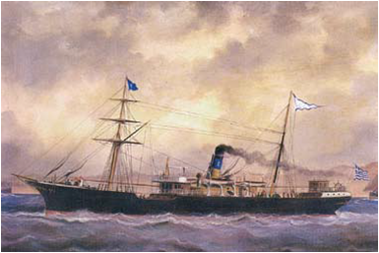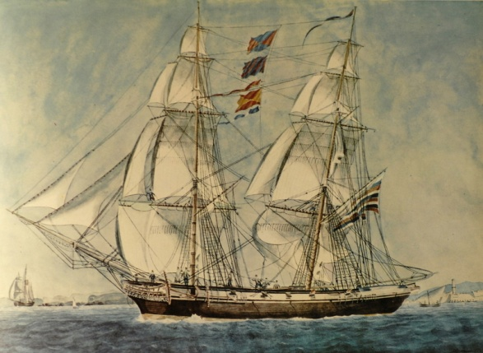ναυτιλία.wmf

Τύπος πλοίου:

**Οριζόντια**

**5.** Τα **ατμόπλοια** είχαν υψηλό .................. και τεχνικές απαιτήσεις.

**7.** Η **εξαφάνιση** των ............... **πλοίων** από την Ανατολική Μεσόγειο κατά τη διάρκεια των **Ναπολεόντειων πολέμων** έδωσε την ευκαιρία στους Έλληνες να το εκμεταλλευτούν και να κερδίσουν.

**8.** Το **πιο σημαντικό ναυτικό κέντρο** στο νέο ελληνικό κράτος, λόγω της στρατηγικής του θέσης.

**9.** Οι **τρεις χρηματοδότες** της ελληνικής ατμοπλοΐας (3 λέξεις).

**10.** Αυτές έπαιξαν πολύ **σημαντικό ρόλο** στην ανάπτυξη της ελληνικής ναυσιπλοΐας με τη δυναμική τους **παρουσία και δραστηριότητα σε πάρα πολλά εμπορικά κέντρα.**

Τύπος πλοίου:

**11.** Η παρουσία της **ελληνικής** **ατμοπλοΐας** αρχίζει να γίνεται αισθητή την ................... **δεκαετία του 19ου αι**.

**13.** Το **1919** ο ελληνικός στόλος, σε σχέση με το **1914**, είχε ...................................... (δηλαδή είχε μείνει ο μισός!)

**14.** Δύο **παραδοσιακά ναυτικά κέντρα** που καταστράφηκαν στη διάρκεια της επανάστασης του 1821. Για το πρώτο από τα δύο έχει γράψει ένα ποίημα ο Διονύσιος Σολωμός (2 λέξεις).

**16.** Από αυτό το νησί **δέχθηκε κύματα προσφύγων η Σύρος** κατά τη διάρκεια της επανάστασης.

**Κάθετα**

**1.** Πρόβλημα που **ανέστειλε** την ανάπτυξη της **ελληνικής ατμοπλοΐας** (2 λέξεις: προσδιορισμός + ουσιαστικό).

**2.** Τον **19ο αι.** η **ναυτιλία** μας **ανεβαίνει**. Ο .................. και η ......................... των πλοίων **αυξάνουν** (2 λέξεις).

**3.** Στη διάρκεια της Ελληνικής **Επανάστασης** **ο εμπορικός στόλος** μετατράπηκε σε ............................ .

**4.** Αυτή η **συνθήκη** Ρωσίας – Οθωμανικής Αυτοκρατ. το **1774** **ευνόησε** την **ελληνική ναυσιπλοΐα** ( (2 λέξεις).

**6.** Αυτές οι δύο κατηγορίες **δημόσιων έργων** τον 19ο αι. έκαναν πολύ **ασφαλέστερη** την **ναυσιπλοΐα** στις ελληνικές θάλασσες (2 λέξεις).

**12.** Τα **πλοία** που σταδιακά **αντικαταστάθηκαν** από τα **ατμόπλοια**.

**15.** Το **ποτάμι** στου οποίου τις μεταφορές οι Έλληνες **ομογενείς κυριαρχούσαν επιχειρηματικά** (φαίνεται στην εικόνα πίσω από το σταυρόλεξο). Δεν βρίσκεται στην Ελλάδα· έχει γράψει γι’ αυτό βαλς ο Στράους! ☺ ☺

🖙 Σημείωση: Όταν ζητούνται περισσότερες από μία λέξεις, χωρίζονται με κενό νταμάκι.